Specializarea: ŞTIINŢA MATERIALELOR
Domeniul: INGINERIA MATERIALELOR
Informații generale:
Forma de învățământ: zi
Limba de predare: română
Durata studiilor: 4 ani
Diploma obținută după absolvire: inginer, specializarea Ştiinţa Materialelor
Prezentarea specializării:
Specializarea Ştiinţa Materialelor are ca menire formarea inginerului de exploatare şi proiectare, cu competenţe în domeniile: obținerii, procesării şi caracterizării materialelor inginereşti convenţionale şi avansate, în utilizarea tehnologiilor clasice şi neconvenţionale de prelucrare, în selecţia şi utilizarea optimă a materialelor în aplicaţii inginereşti. De asemenea, specializarea Ştiinţa Materialelor are şi o misiune de cercetare prin formarea bazelor ştiinţifice şi tehnologice în domeniul ingineriei materialelor, indispensabile în cazul aprofundării studiilor prin programe de masterat şi doctorat, focalizate pe cercetare.
Ce vei studia și pentru ce te vei pregăti?
Vei dobândi cunoștiințe fundamentale în domeniul științei și ingineriei materialelor ce au la bază tehnologii de elaborare, procesare și caracterizare a materialelor inginerești.
Specialistul în domeniu va avea competenţele necesare proiectării și realizării de echipamente industriale, utilizând materiale avansate şi tehnologii moderne, eficiente energetic, având un impact minim asupra mediului înconjurător.
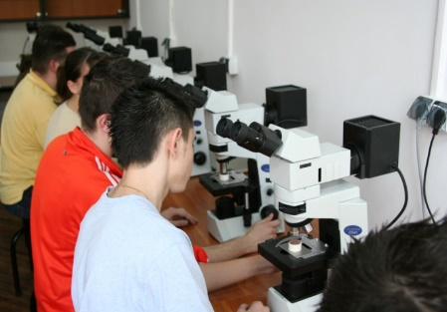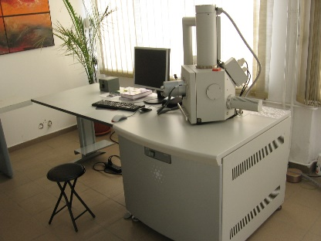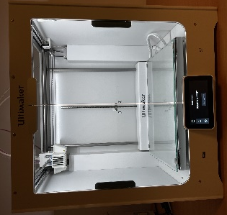
Laborator de microscopie optică Laborator de microscopie electronică Printare 3D
Ce posibilități de practică și angajare ai?
Practica de specialitate este organizată în cadrul unor firme şi instituţii cu care s-au semnat convenţii de colaborare şi care asigură şi angajare part-time pe perioada studiilor cu posibilitatea angajării absolventului după finalizarea acestora. Începând din anul 3, studenţii sunt preluaţi pe timpul verii în cadrul companiilor pentru realizarea practicii. Mai mult, tot din anul 3 o bună parte dintre ei se înscriu la internship-uri fiind apoi angajaţi încă din timpul facultății, de regulă pe program de 2-4 ore. Practic după terminarea studiilor ei sunt angajați automat full-time.

Care sunt partenerii economici?
Printre firmele şi instituţiile (locale sau naţionale) care şi-au manifestat interesul faţă de studenţii şi absolvenţii specializării se pot menţiona: Continental Automotive Timişoara, ASTRA Vagoane Arad, ZOPPAS INDUSTRIES România, SIPA Engineering România, S.C. TRW Automotive Safety Systems S.R.L., SC SAPA Profiles Romania, Mahle Grup, Vitesco Technologies Engineering Romania, Institutul Naţional de Cercetare Dezvoltare în Sudură şi Încercări de Materiale Timişoara (ISIM).
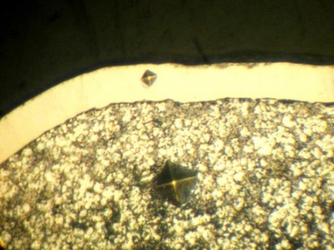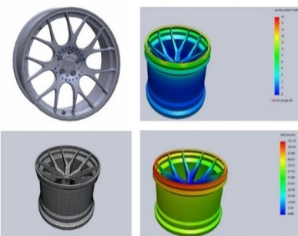
Care sunt condițiile de admitere?
Diplomă de bacalaureat / concurs de dosare, media de admitere = media de bacalaureat
Cum ne poți contacta?

adresa: Bulevardul Mihai Viteazu, nr. 1, clădirea SPM, etaj 1
telefon: 0256403611
website: http://imf.upt.ro/

e-mail:dragos.buzdugan@upt.ro
e-mail:carmen.opris@upt.ro
facebook: Departamentul Ingineria Materialelor şi Fabricaţiei – UPT Timişoara

Mesaje ale absolvenților
Ciprian Chiosa - absolvent promoția 2004, SIPA Engineering România

”în 2004 când m-am angajat mi-am dat seama că toate cunoștințele dobândite în timpul facultății îmi sunt utile, m-au ajutat să înțeleg procesele, etapele tehnologice de fabricație… sper ca în câțiva ani să devenim colegi și să lucrăm împreună”
Sergiu Călin Bărbos - absolvent promoția 2015, inginer calitate, ZOPPAS INDUSTRIES România

”Absolvenții de Ingineria materialelor au o bază de cunoștințe pentru orice post de inginer oferit în fabrică, cum ar fi calitate, întreținere, proces, șef de secție”

